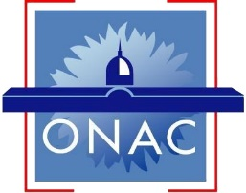 | BULLETIN d’INSCRIPTION au CONCOURS de RÉFLEXION CIVIQUE  A transmettre à :  secretaire.uncdemoselle@orange.fr
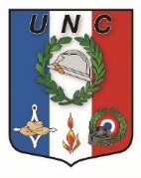

Enseignant(e) : ………………………………………………………………………………………………………………..

Nom : …………………………………………………………………..

Adresse : ……………………………………………………………….

Tel : ………………….@ : …………………………………………….

Ecole Primaire

Collège

Sujet choisi :

- SUJET 1
- La libération de la Moselle lors de la seconde guerre mondiale, pour vous, que signifie être libéré à cette époque ?

-SUJET 2
- Les conséquences des 3 conflits Franco-germanique sur la vie Mosellane de 1870 à aujourd’hui

- SUJET 3
- Le maire de votre commune, un élu de terrain, de proximité, un mandat l’engagement citoyen

Date et signature

NB : Date de remise des dossiers : 15 mars 2024 à l’adresse secretaire.uncdemoselle@orange.fr

Les travaux seront présentés sous forme d'un dossier numérique.

Le Président Départemental
Michel DUBRULLE
